UT1. PRÁCTICA DE ENCAMINAMIENTO

- Tenemos la siguiente red.
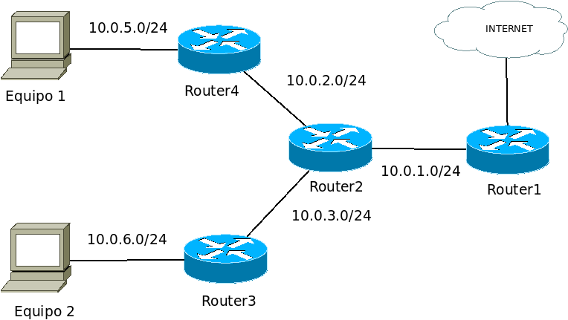
Genera el direccionamiento y las tablas de encaminamiento para comunicar todos los equipos y todos los routers.
Direccionamiento
Equipo | Interfaz | IP/red | Gateway | Servidor Nombres
Router1 | enp0s9 (internet) |  | 172.31.15.1/16
Router1 | enp0s10 (interna) |  | 10.0.1.1/24
Router2 | enp0s8( router1) |  | 10.0.1.2/24
Router2 | enp0s9 (router4) |  | 10.0.2.1/24
Router2 | enp0s10(router3) |  | 10.0.3.1/24
Router3 | enp0s9 (router2) |  | 10.0.3.2/24
Router3 | enp0s10(equipo2) |  | 10.0.6.1
Router4 | enp0s9 (router4)
Router4 | enp0s10(equipo1)
Equipo1 | enp0s9 (router4)
Equipo2 | enp0s9 (router3)

Tabla de encaminamiento routers

Router | Destino | Gateway | Interfaz
Router1
Router2

- Simula el esquema de la red con equipos linux ( sin interfaz gráfica). Genera el direccionamiento y el NAT para que todos los equipos tengan conexión entre sí y salgan a internet.

Solución:

Nota. Todas las redes pueden estar dentro de la misma red interna, menos la que sale a internet que es adaptador puente.

Router 1.
usuario@Router1:~$ cat /etc/netplan/00-installer-config.yaml

Router 2

Router3

Equipo2

Conseguir NAT.
Después de configurar todo para que todos los routers se vean entre si y se comuniquen todos los equipos lo que hay que conseguir es que todas las redes salgan a internet a través de NAT.

